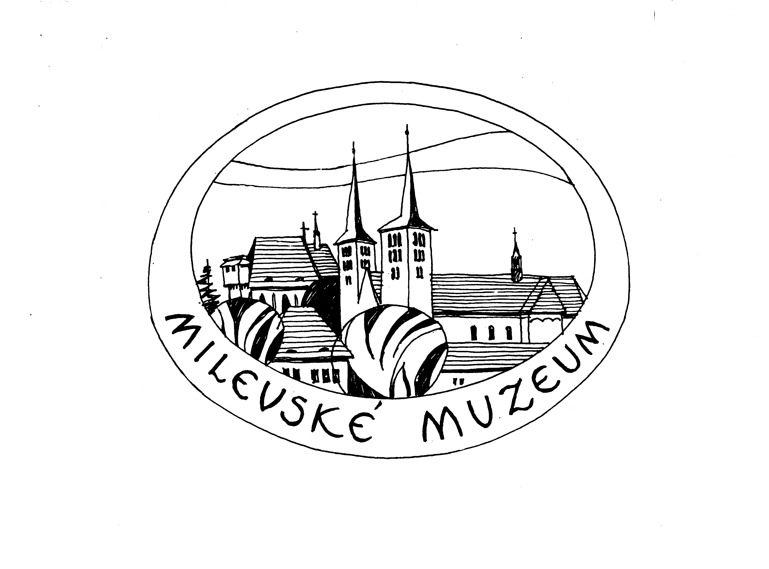
M I L E V S K É M U Z E U M

Klášterní 557
399 01 Milevsko

IČO 00374652

Nová tiskárna Pelhřimov
Krasíkovická 1787
393 01 Pelhřimov

Objednávka.

Na základě Vaší finanční nabídky č. 318 ze dne 15. 4. 2020 objednáváme u Vás tisk a vazbu knihy „Milevsko fotografované tehdy a teď“. Technické zadání knihy je uvedeno v příloze. Podklady pro tisk dodá Milevské muzeum. Termín dodání hotové knihy je 31. července 2020.

Zakázku fakturujte na Milevské muzeum, Klášterní 557, 399 01 Milevsko. Nejsme plátci DPH.

V Milevsku 27. května 2020

Vladimír Šindelář – ředitel Milevského muzea

Technické zadání knihy

„Milevsko fotografované tehdy a teď“

(Tisk a vazba knihy z předloh dodaných zadavatelem)

Formát: 210 x 210 mm

Počet stran: 252

Druh papíru: křída matná 135 gr.

Barvy: 4/4

Vazba: V 8 (pevná)

Potisk potahu obálky: 4/0

Lamino obálky: ano, matné

Hřbet: kulatý

Kapitálek: ano

Barva tisku předsádek: 1/0 (tmavošedá)

Náklad: 1.000 ks

Termín předání podkladů: 1. červen 2020

Termín dodání hotové knihy: 31. červenec 2020

Dovoz od dodavatele: ano

_________________________________________________________________

Nejsme plátci DPH.

